

Еще в начале прошлого века гимназисты и гимназистки пересекались только за стенами учебных заведений. Весь прошлый век наша система образования попробовала воспитывать всех вместе, без учета того, что у девочек и мальчиков существуют существенные отличия на уровне психологии, восприятий, нейрофизиологии, физиологии. У мужчин и женщин в любом возрасте способности к запоминанию, творчеству, сами способы мышления отличаются настолько, что для своего развития требуют абсолютно разных методов, это одно из доказательств раздельного воспитания мальчиков и девочек. Девочкам и мальчикам нужные разные задачи, разные стихи, разные упражнения и абсолютно разные способы подачи информации.

Проблема воспитания и обучения ребенка в соответствии с его полом является актуальной задачей педагогической работы с детьми дошкольного возраста.

На фоне современного времени изменились внутренние и психологические позиции детей: девочки становятся агрессивными и грубыми, а мальчики перенимают женский тип поведения. Можно заметить, что многие девочки лишены скромности, нежности, терпения, не умеют мирно разрешать конфликтные ситуации. Мальчики же, наоборот, не умеют постоять за себя, слабы физически, лишены выносливости и эмоциональной устойчивости, у них отсутствует культура поведения по отношению к девочкам. Содержание игр детей так же вызывает тревогу: дети демонстрируют модели поведения не соответствующие полу ребенка, не умеют договариваться в игре, распределять роли. В процессе трудовой деятельности, дети не умеют самостоятельно распределять обязанности с учетом пола партнера. Мальчики не проявляют желания прийти на помощь девочкам тогда, когда была нужна физическая сила, а девочки не спешат помогать мальчикам там, где нужна тщательность и аккуратность.

Гендерный подход в образовании – это индивидуальный подход к проявлению ребёнком своей идентичности, что даёт в дальнейшем человеку большую свободу выбора и самореализации, помогает быть достаточно гибким и уметь использовать разные возможности поведения.

Половая идентификация ребёнка происходит уже к 3 - 4 годам, то есть к концу младшего возраста ребёнок усваивает свою половую принадлежность, хотя ещё не знает, каким содержанием должны быть наполнены понятия «мальчик» и «девочка». Стереотипы мужского и женского поведения входят в психологию ребёнка через непосредственное наблюдение за поведением мужчин и женщин. Ребёнок подражает всему, поэтому в детском саду педагоги проводят работу не только с детьми, но и с родителями.

В родительском уголке оформляется наглядная информация в виде консультаций. Работает семейный клуб «Мы растём». Педагог психолог проводит индивидуальное психологическое консультирование. В каждой группе оформлены фотоальбомы «Мама с дочкой, папа с сыном - вместе смотримся красиво!», «Лучшая в мире семья - моя!», «Моя дружная семейка». Проводятся всевозможные конкурсы: «Руки папы, ручки мамы и мои ручонки»; оформление книжки-малышки: «Сказка моей семьи», «Любимые рецепты мамы».

Совместно с родителями проводятся культурно - досуговые мероприятия: «Бал для девочек", "Рыцарский турнир", "День матери", спортивные праздники «Папа, мама, я – спортивная семья», открытое мероприятие совместно с мамами «Мама», посвященное Дню матери.

Итак, мальчика и девочку ни в коем случае нельзя воспитывать одинаково. Они по-разному говорят и молчат, чувствуют и переживают. Постарайтесь понять и принять наших мальчишек и девчонок такими, какие они есть, такими разными и по-своему прекрасными, какими создала их природа. А вот удастся ли сохранить, раскрыть, развить эти задатки, не повредить, не сломать – зависит только от нас с вами.

**КОНСУЛЬТАЦИЯ**

**«Гендерные аспекты речевого развития детей дошкольников».**

Дошкольный период детства является наиболее значимым для речевого развития детей, а также гендерной социализации мальчиков и девочек. Помочь детям справиться с проблемами социализации, составной частью которой является самоидентификация мальчика или девочки, призвана зарождающаяся *гендерная педагогика.*

К концу дошкольного возраста большинство речевых навыков, основанных на многократном повторении и активно обогащающемся лексиконе, лучше развито у девочек. Логическое оперирование элементами языка и составление сложных синтаксических конструкций успешнее развито у мальчиков. Анализ связной речи показал, что лексический уровень рассказов мальчиков характеризуется большим объёмом высказывания, чем  у девочек. Рассказы мальчиков содержат больше глаголов, тогда как рассказы девочек – больше существительных и прилагательных. Большее число прилагательных в рассказах девочек свидетельствует об их внимании к признакам предметов и явлений. В силу преобладания глагольной лексики высказывания мальчиков  характеризуются большей динамичностью и информированность .

Согласно многочисленным наблюдениям, девочки лучше справляются с типовыми заданиями, опираются на память, используя штампы. Девочки после начала занятия быстро набирают оптимальный уровень работоспособности, но тем не менее быстрый темп работы им мешает, они лучше работают на пошаговых технологиях, эффективнее выполняют задания не новые, а типовые, шаблонные. Учитывая все эти особенности, на занятиях лучше использовать красочный материал с предпочтением красного спектра, подавать материал – от частного к общему, эмоционально окрашенный. Именно такой подход более целесообразен.

Особенностью мальчиков, по мнению ученых-психологов,  является то, что с ранних лет у них возникает острая потребность в понимании себя, окружающего мира, повышенный интерес к тому, как воспринимают его самого, что он может, кем и каким станет взрослым. Логопедические занятия в группе мальчиков лучше проводить в быстром темпе – это как раз то, о чем пишет В.Ф. Базарный, мальчик готов действовать сразу, в отличие от девочки. Использование разнообразных нестандартных логических заданий в учебно-воспитательном процессе позволяет мальчикам становиться собранными, организованными, внимательными.

В логопедическом пункте логоупражнения можно проводить с учетом гендерного подхода. Допустим, использовать артикуляционную гимнастику для мальчиков и отдельно для девочек.

* *Логопедическая гимнастика для девочек «Золушка»* - предназначена для подготовки артикуляционного аппарата ребенка к формированию звуков среднего и позднего онтогенеза. Для того чтобы повысить интерес девочек к выполнению сложных и рутинных упражнений, превратить каждодневные тренировки в веселое увлекательное путешествие по сказке. Яркие, интересные картинки, сопровождаются простыми и понятными двустишиями.



**Карета по мосту летит.**

**В ней Золушка на бал спешит.**

- рот открыть, улыбнуться;

- зацепить кончик язычка за нижние зубы;

- спинку языка выгнуть;

(удерживать данное положение 3-5 секунд)

* *Логопедическая гимнастика для мальчиков «Путешествие на машине»* - предназначена для повышения интереса мальчиков к выполнению артикуляционных упражнений. Губы этой игре становятся и гаражом, и мотором. Язычок превращается то в машинку, то в мостик, то в дорогу.

Мальчики на специальных занятиях стали активнее, у них появился интерес к усвоению нового материала. Данные упражнения способствовали развитию внимания, сосредоточенности.

 **Начал дождь в стекло стучать.**

**Время дворники включать.**

- рот открыть и улыбнуться;

- высунуть язычок;

- двигать язычком влево - вправо,

касаясь уголков рта.

Для результативного процесса развития речи, можно использовать принципы работы с мальчиками: быстрый темп подачи материала, высокую двигательную активность, поисковую деятельность, элементы соревновательности, логические задания, подход к формированию правил через практические действия и очень важно, чтобы объяснение материала и инструкции к заданиям были чёткими и немногословными,

и принципы работы с девочками: невысокий темп подачи материала, использование красочного материала с предпочтением яркого спектра; при сообщении важного момента концентрация внимания на нём; эмоционально окрашенная подача материала; увеличение количества  повторений пройденного материала.

Используя разнообразные творческие задания, новые подходы к логопедическим упражнениям, повышаем интерес детей к логопедическим занятиям. Для детей упражнения по автоматизации звуков бывают зачастую трудны, однообразны, а к тому же у мальчиков с нарушениями речи более неустойчивое внимание, усталость, чем у девочек.

Когда работа по автоматизации звуков достигает этапа закрепления правильного произношения звуков в словах, можно значительно разнообразить занятия, используя мотивационные игры с картинным материалом.

* *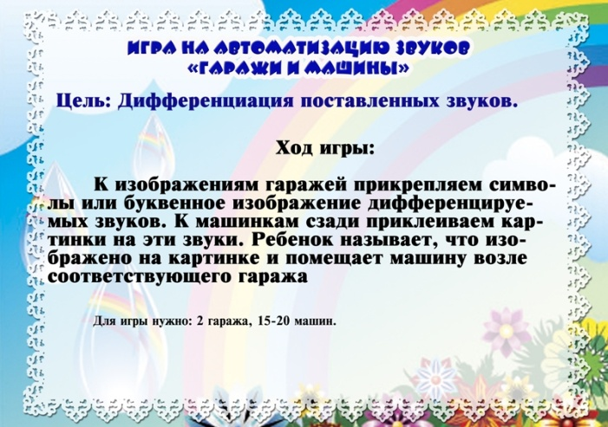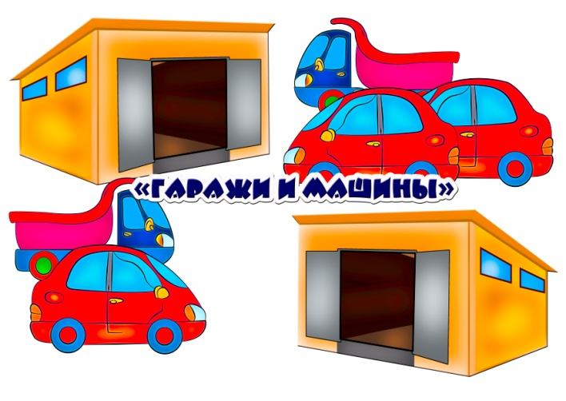Логопедическая игра для мальчиков* на автоматизацию звука «Ш» в словах «Загони грузовые (легковые) машины в гараж».
* *Логопедическая игра для девочек* на автоматизацию звука «Р» в словах

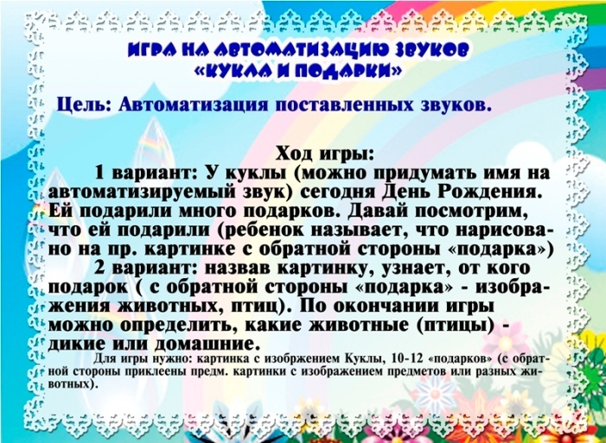«Подари кукле подарки».

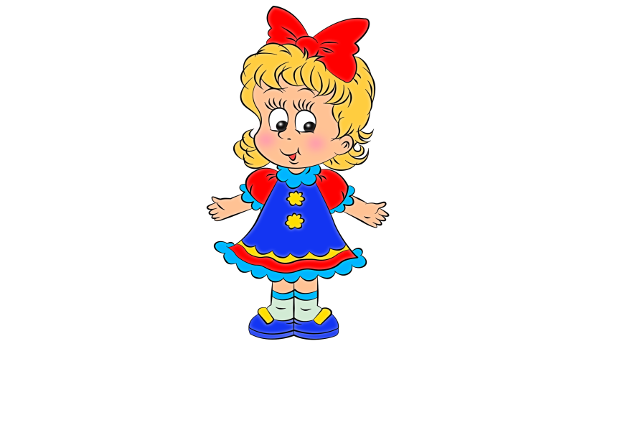

GIFTBX

GIFTBOX5GIFTBX6

Дидактические игры для мальчиков и девочек помогают быстрее закрепить поставленный звук в речи, сделать задания для детей интересными, эмоционально-окрашенными, развивающими и познавательными, с учетом гендерного подхода.

Дети видят результат своей работы и получают от этого удовольствие.